МДК 02.04Практикум по художественной обработке материалов и изобразительному искусству

Преподаватель Лешкенова Л.К.
Практические работы 51-52 ( 4 часа)

- Необходимо выполнить 2 технологические карты ( по выполненным работам студента) пособие для игры из фетра, игровые домики в технике папье- маше. Можно использовать фотографии своих работ.
- Выполненные тех карты пришлите по почте LLKengels2018@mail.ru/ до 10 .04.20 г

Образец технологической карты для тем: пособие для игры из фетра, игровые домики.

Технологическая карта занятия

Воспитатель: Ф.И.О.
Тема: Сюжетно-ролевая игра «Мы идем в театр»
Вид деятельности: Игровая
Программные задачи: расширять знания детей об окружающей жизни и отражать эти знания в игре;
закреплять представление детей о театре;
развивать умение детей разыгрывать спектакль по знакомой сказке;
формировать умение согласовывать свои действия с действиями партнёров, соблюдать в игре ролевые взаимодействия и взаимоотношения;
продолжать развивать умение выразительно передавать в речи образы героев сказки;
продолжать учить детей выполнять взятые на себя роли в соответствии с сюжетом игры, пользоваться необходимыми атрибутами.
Оборудование:
окно «Касса», театральные билеты, ширма, большие таблички «Театр», «Кафе», витрина в кафе, игрушечная посуда, муляжи продуктов, сумки, кошельки, деньги, стулья, где отмечен ряд и место
Приемы работы: сюрпризный момент, беседа, показ,
Способы организации детей:
Компоненты | Педагогические задачи | Оборудование | Деятельность педагога | Деятельность детей
Мотивация | Вызвать желание детей играть в игру | игрушки | Ребята, я сегодня пришла утром, а наши игрушки были очень расстроены, так как мы с вами вчера не взяли с собой на спектакль. Им тоже хочется попасть в театр посмотреть спектакль. Что же мы сможем сделать? | Отвести их в театр.
Целеполагание | Предложить детям тему для игры |  | Хорошо, так и сделаем, мы откроем свой театр и покажем сказку. Согласны? | Да!
Планирование | Помочь в распределении ролей.  Подготовить атрибуты для игры совместно с детьми.  Закреплять представления о театре. | окно «Касса». Театральные билеты, ширма, большие таблички «Театр», «Кафе», витрина в кафе, игрушечная посуда, муляжи продуктов, сумки, кошельки, деньги, стулья, где отмечен ряд и место | С чего же надо начать? Как люди узнают о том, что в театре состоится спектакль или в город приехал цирк? (в городе, в посёлке развешивают афиши) Предлагаю начать делать афишу!  Воспитатель: Ребята, как называется спектакль? Правильно, почитав афишу, мы узнаем, что за спектакль состоится в театре, когда и в какое время.  Воспитатель: Ребята, спектакль «Заюшкина избушка » состоится сегодня в 16 часов. Теперь настала пора распределить роли в нашей игре.  Воспитатель предлагает детям распределить роли с помощью фишек, на которых нарисованы герои сказки и роли в игре (кассир – билет, продавец цветов – цветы, продавец в кафе – пирог, зритель - кресло и т.п.)  В процессе распределения ролей дети могут по желанию поменяться фишками.  Всё готово, можно отправляться в театр! Выберите с кем из игрушек вы пойдёте в театр и идите за билетами. | Дети делают афишу: на большой лист наклеивают изображения героев сказки «Заюшкина избушка»  Актеры готовят сцену и переодеваются за ширмой. Кассир, продавец цветов и буфетчица подготавливают свои рабочие места. Билетер и зрители подготавливают зрительный зал  Зрители берут любую понравившуюся игрушку и покупают билет в кассе
Процесс самостоятельной деятельности | Развивать умение детей разыгрывать спектакль по знакомой сказке;  формировать умение согласовывать свои действия с действиями партнёров, соблюдать в игре ролевые взаимодействия и взаимоотношения;  продолжать развивать умение выразительно передавать в речи образы героев сказки;  продолжать учить детей выполнять взятые на себя роли в соответствии с сюжетом игры, пользоваться необходимыми атрибутами. | окно «Касса». Театральные билеты, ширма, большие таблички «Театр», «Кафе», витрина в кафе, игрушечная посуда, муляжи продуктов, сумки, кошельки, деньги, стулья, где отмечен ряд и место | - А как вы думаете, чем мы можем занять свободное время до начала спектакля?  - Как можно отблагодарить артистов после просмотра спектакля?  Звучит первый звонок  Внимательно слежу за игрой и, в случае необходимости, советом или своим участием оказываю помощь в той или иной ситуации.  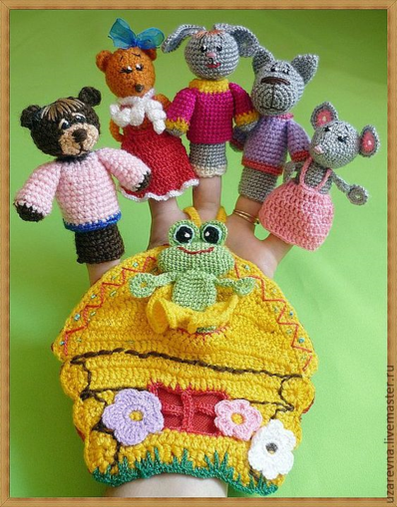 | Пойти в кафе, попить чай, кофе, съесть мороженое и т.д.  Аплодисментами, крикнуть «Браво», подарить цветы.  Звонок дает билетер. Билетер стоит у входа в зрительный зал, проверяет билеты.  После второго звонка зрители начинают занимать места в зале в соответствии с театральными билетами, где указаны ряд и место. Билеты проверяет контролер. К ним присоединяются продавец цветов, работник кафе, кассир. Они также купили себе билеты.  После третьего звонка начинается спектакль. Дети – «артисты» показывают спектакль «Заюшкина избушка».  После просмотра спектакля дети хлопают, кричат «Браво!», дарят «артистам» цветы, когда те выходят на поклон.
Результат | Учить оценивать свои действия и действия других в процессе игры. | Игрушки | Ребята, посмотрите какие радостные наши игрушки: и мишка, и кукла Маша, и зайчонок. Им очень понравилось ходить с вами в театр!  Было ли вам интересно?  Артисты – молодцы, хорошо справились со своими ролями, старались выразительно передавать в речи образы героев сказки.  Продавцы, а вам покупатели понравились?  - Актёры, а зрители благодарные были? Я думаю, что игра у вас сегодня получилась замечательная! | Ответы детей. Рассуждения.  Зрители были вежливы, хорошо вели себя в театре. В кассе, в кафе и в цветочном магазине работали вежливые продавцы.  Ребята рассказывают , что им понравилось в этой игре.

